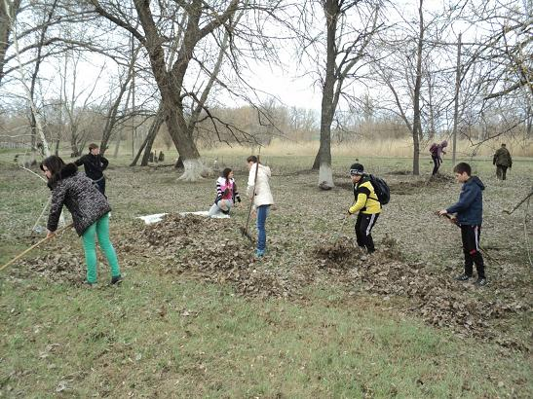

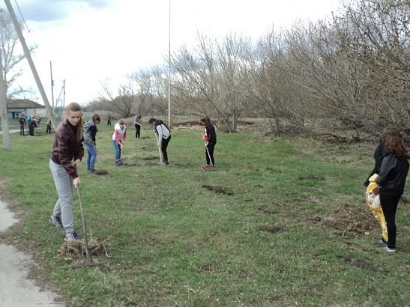
В Чигольской школе в рамках месячника по благоустройству и санитарной очистке территорий проходят субботники и акции по благоустройству пришкольной территории

